主要分步将课程相关信息录入系统
- 教学任务：分班、分组、周次
- 排课：星期、节次、地点
- 选课结果管理：加人、删人、实验分组调整人

说明：
- 对于不是通过学生选的必修课程需要进行录入教学任务、排课、选课结果里加学生、录入进度表。
- 对于学生选的课程，因为系统里面已经有教学任务和排课数据，则只需要录入教学进度表。

教学任务、排课录入操作指南
- 输入网址apps.bjmu.edu.cn，用户名和密码为统一身份认证用户名（十位工号）和密码（初始密码为八位出生年月）
- 在教学任务管理模块完成录入教学任务（即教学班）/实验分组、起止教学周和周学时。
1、点击“服务中心”，搜索“教学任务管理”点击：
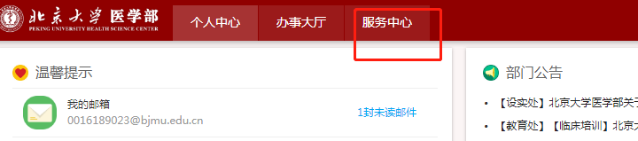

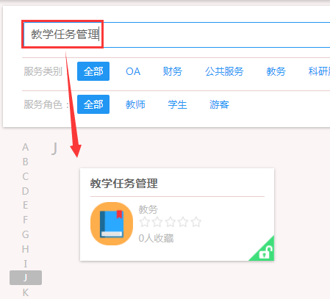
2、弹出如下对话框，选择“教研室”权限
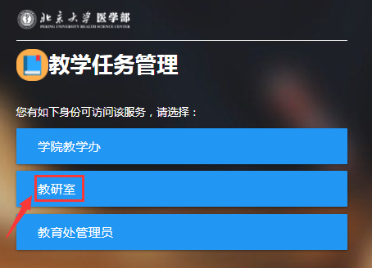
3、进入教学任务维护页面，选择“更改”学年学期，选择当前学期。
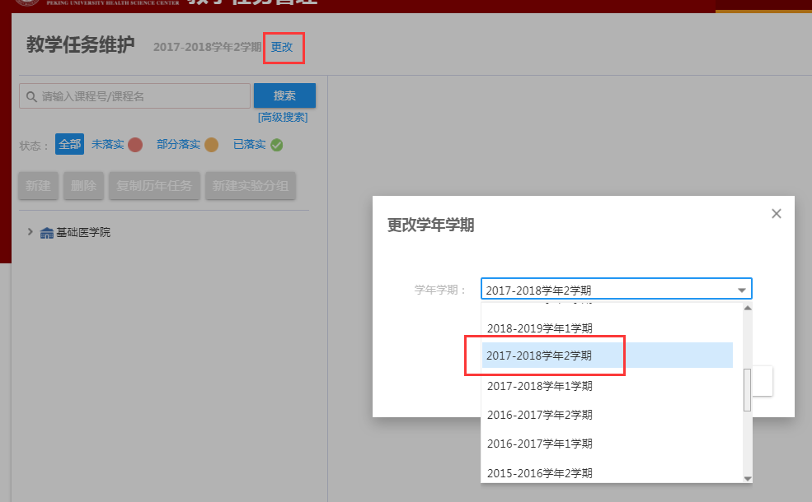

4.找到自己所属教研室的课程：点击如下图中的自己所属学院之前的箭头按钮，则会出现下拉列表，为自己所属教研室的课程，
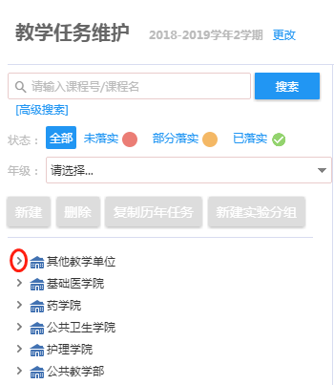
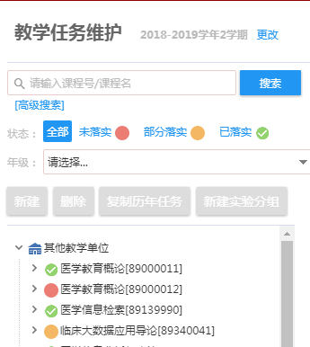

5、接下来进行分班操作：
课程可分为纯理论课、理论+实验（或者叫含有课内实验的理论课）、纯实验课三类。
（1）纯理论课：如下图，选中，点击“新建”按钮，
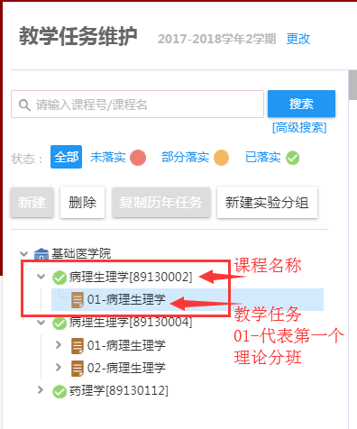
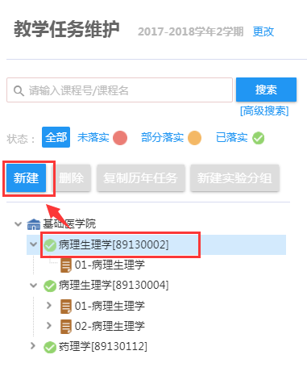
弹出对话框：（警告：课容量一定不能少于实际应该上课的人数）
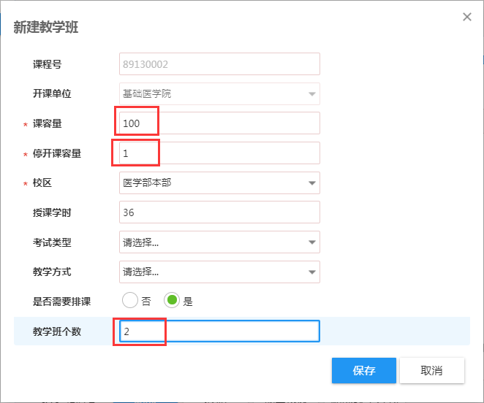
填写带“*”必填项，其中，课容量代表新建的教学班人数，点击“保存”，如下：
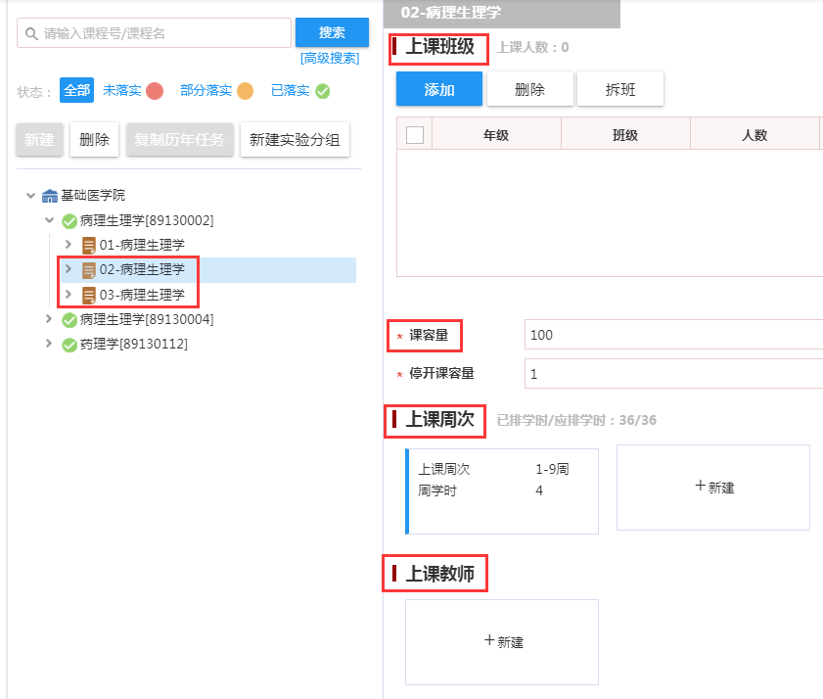
点击一条教学任务，可以在右侧调整上课行政班级，调整上课周次，增加上课教师（非必须操作，可在教学进度表录入中录入上课教师的信息）。系统默认所有上课教师为成绩录入人，如果需要更改成绩录入人，可以在“成绩录入”模块点击“成绩录入教师”进行更改。
>>调整行政班级：
>点击“添加”，可以模糊搜索班级名称，班级列表中可选择多个行政班级，选上的会显示在“已选中”列表中，点击“确定”
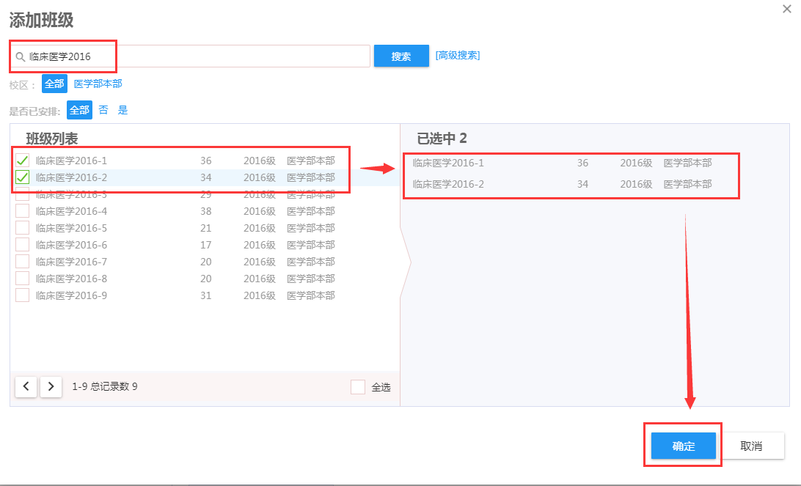
选中的班级会显示在上课班级列表中，如下：
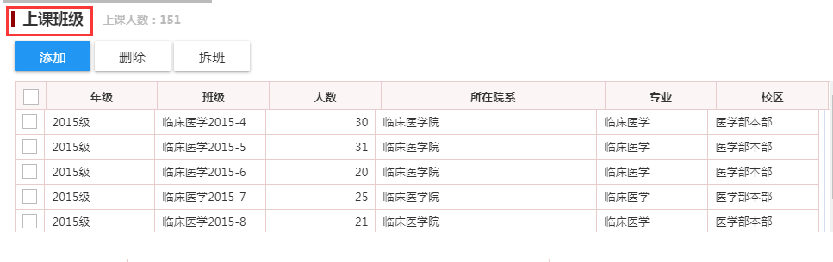
>选择要删除的几个班级，点击“删除”可以删除行政班
>选择其中几个班级，点击“拆班”按钮，可以拆分新的教学任务
注意：这里添加了上课班级，只是添加了推荐上课班级，不代表已经有了上课名单。上课名单需要单独在“选课结果管理”模块（后面会详细讲）里面添加学生！！！！！！！
>>调整上课周次：
鼠标选中具体上课周次，点击编辑
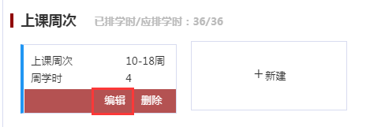
选择起止周，并填写周学时
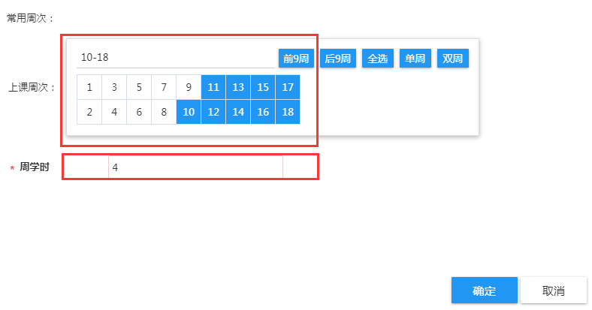
调整之后点击“确定”，即可显示调整后的周次和周学时。

>>增加上课教师：点击“新建”，可以用工号、姓名和拼音模糊搜索，选中教师列表中的老师后，可以设定老师为“主讲”、“辅讲”、“辅导”后，点击“确定”保存
小tips：如果没有按照姓名或者工号没有搜索出上课教师，则在 “是否已授课”中选中“全部”。
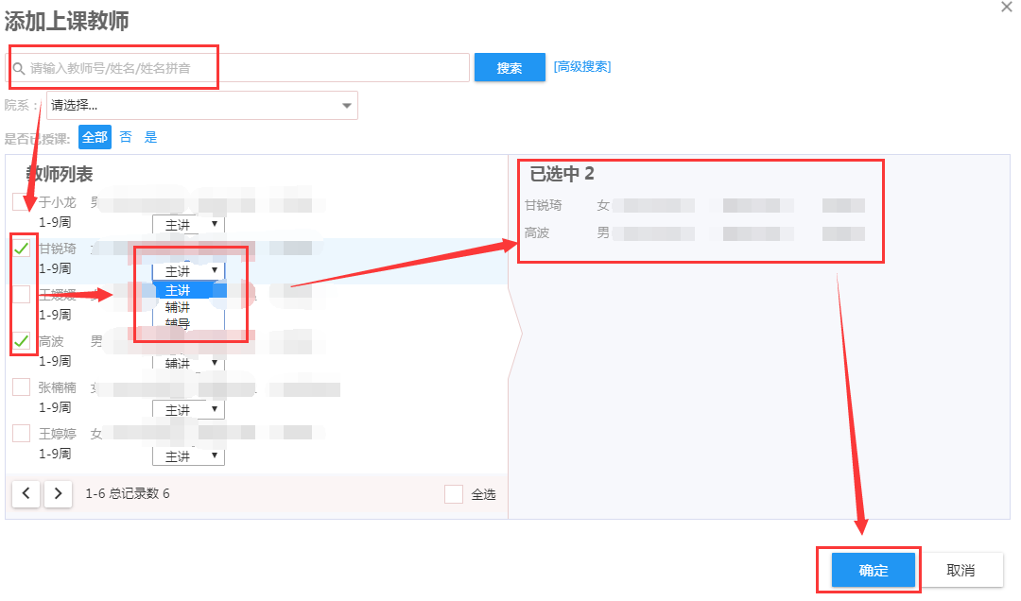

（2）对于理论+实验课（教学班下面的实验分组）：
对于部分课程，需要在建立的教学班下面进行实验分组。实验部分，需要新建实验分组：点击教学任务，点击“新建实验分组”
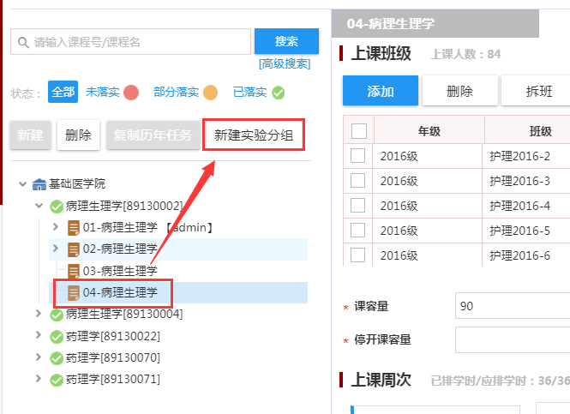
弹出如下页面。

示例：教学任务一共84人，考虑到可以安排病生理实验的机能综合实验室的容量及个数，先平均分为三个实验组，每个实验组28人，人数可以调整，但要保证这三个实验组的总人数与理论教学任务的人数（即84）保持一致。
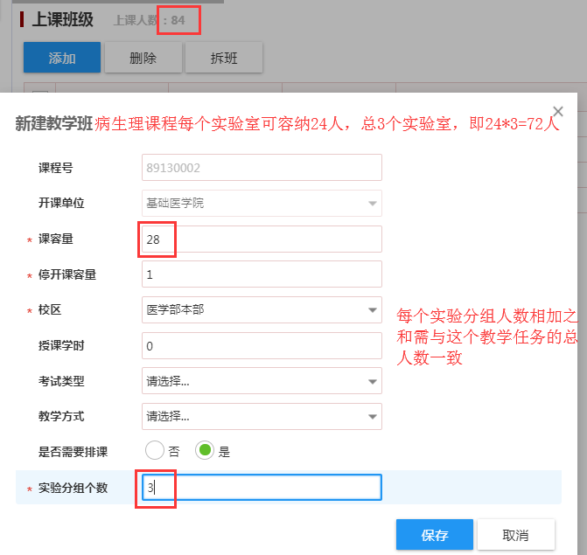
点击“保存”，可见生成三个实验组，编号S01代表实验分组第1组，点击具体实验分组，可以维护上课班级、课容量、上课周次、上课教师等（具体操作方法同教学任务相应功能）

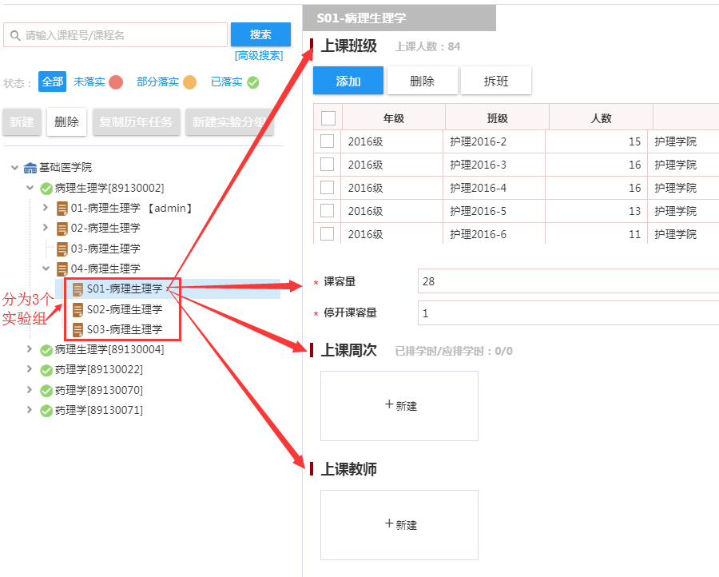
调整之后，点击“保存”
Tip：对于个别学生可能教学班在01教学班，但是实验分组在02教学班下面的02S02里，则需要单独在01教学班下给这个学生建立实验组，假设为01S03，则后续排课中把01S03的上课地点和老师录入和02S02一样就可以。
（3）纯实验课
在新建实验任务这一步，纯实验课和理论+实验相同，即在教学任务基础上进一步创建实验分组。

至此，实验分组任务完成，这一步主要是完成分班/分组和周次信息录入系统。

- 在排课管理模块完成录入星期和节次，也可以录入上课教师和上课地点。
1、点击服务中心，搜索“排课管理”点击：
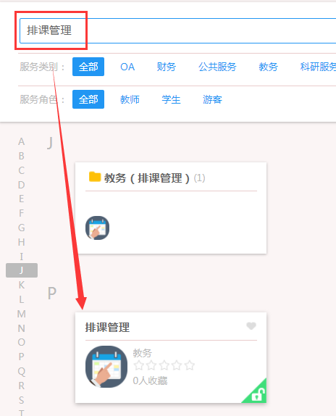
2、选择“教研室”身份
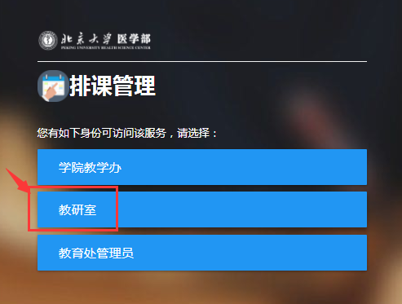
3、“更改”学年学期为当前学年学期，点击“确定”
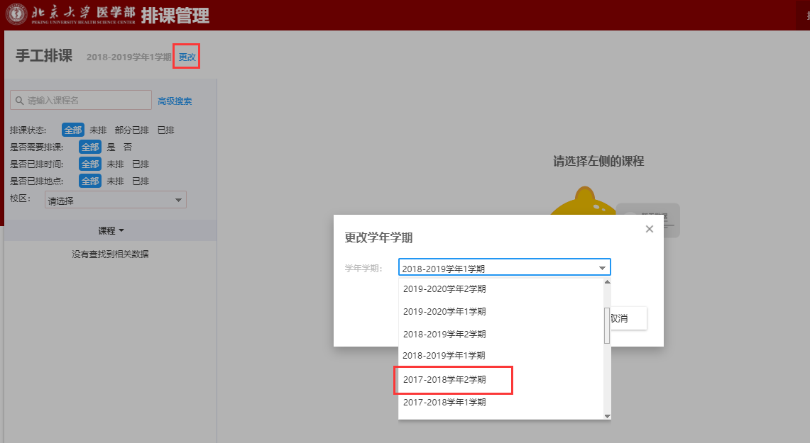
4、熟悉排课管理页面：
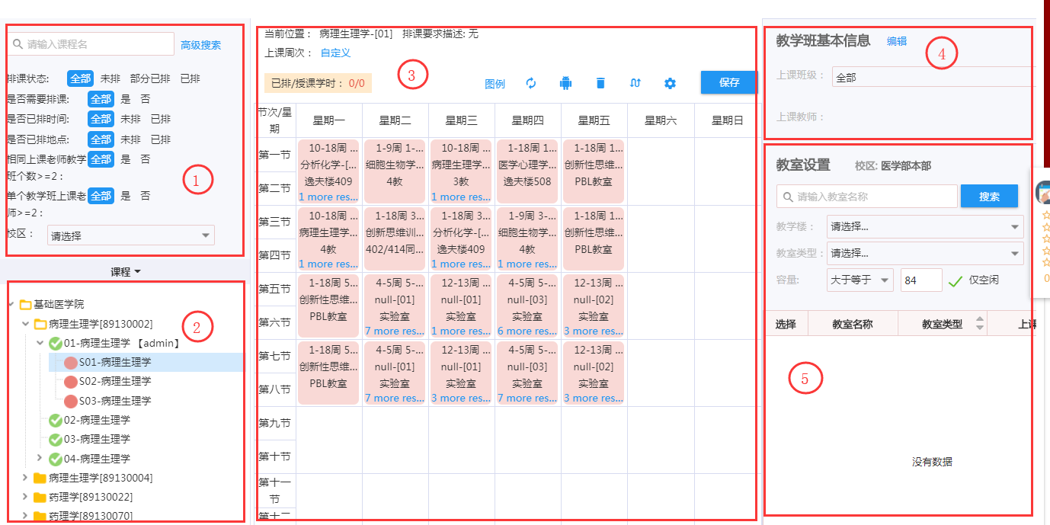
**备注2：
区域1：搜索区域，如果承担门数较多，可以选择性搜索，或者按照课程名搜索
区域2：显示区域，显示当前角色下可以看到的课程教学任务及实验分组情况，其中：
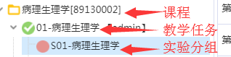
区域3：排课操作区域，可以根据上课周次，选择空闲时间，进行排定星期和节次（由于排课结果已知，该步骤只作为录入具体星期和节次）
区域4：点击编辑，可以维护教学任务或实验分组相关的上课班级、课容量、上课老师（方法同教学任务管理）
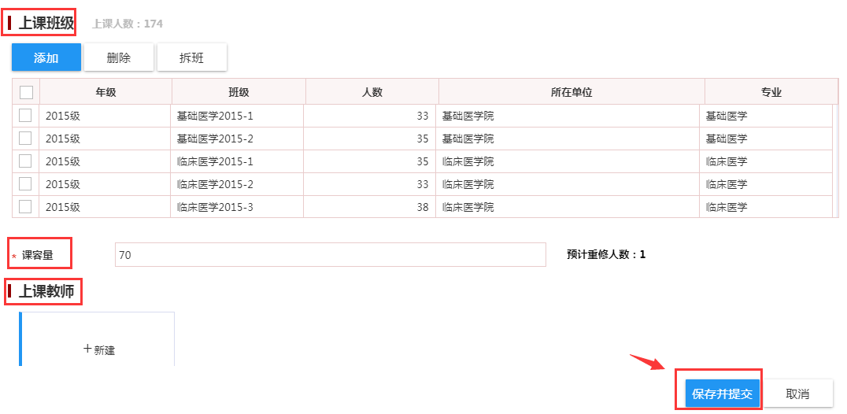
区域5：可以安排上课的地点
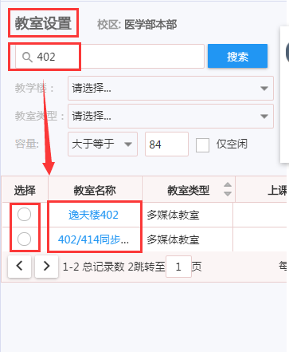

5、任务
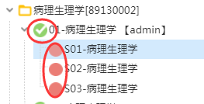绿色代表已经安排，红色代表未安排

6、示例：，假设01-病理生理学教学任务分实验分组3组，上课班级为临床2015-1/2/3班，实验周次为14-15周，实验星期及节次为周五下午5-8节次
（1）排星期节次：点击S01-病理生理学，点击“上课周次”旁边的“自定义”，选中“14-15周”，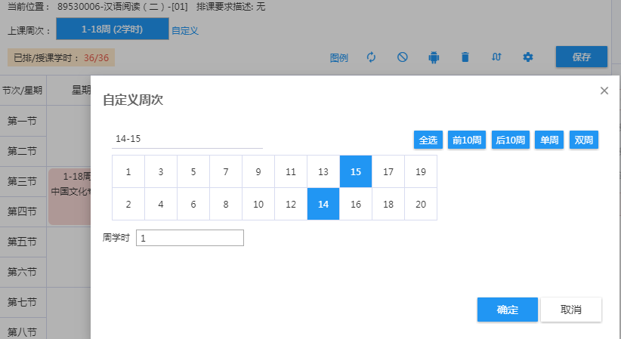根据上课班级为临床2015-1/2/3班，确定实验分组应该排在周五5-8节
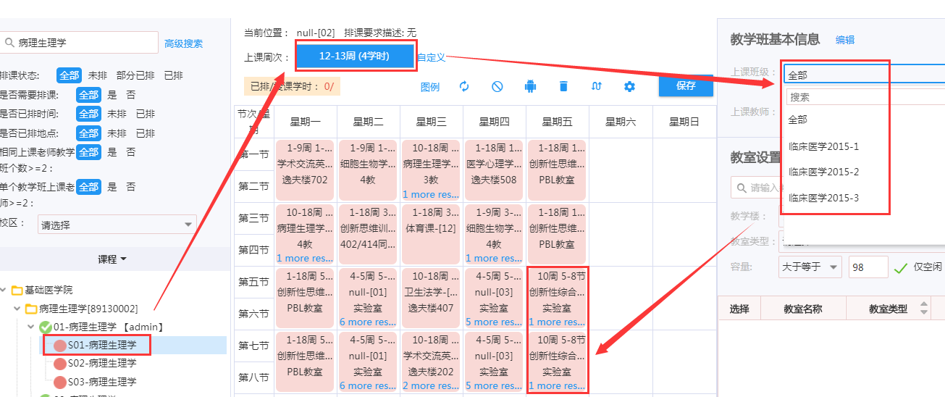
点击“+”号，可以将已有其余周次排课的时间排当前实验分组
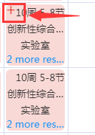点击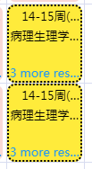黄色为临时排定，点击保存，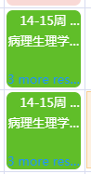
（2）排上课地点：
选中排地点的节次（虚线框）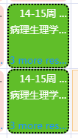
点击右侧教室区域筛选占用教室，如“实验室”，选中后教室信息会更新，点击保存
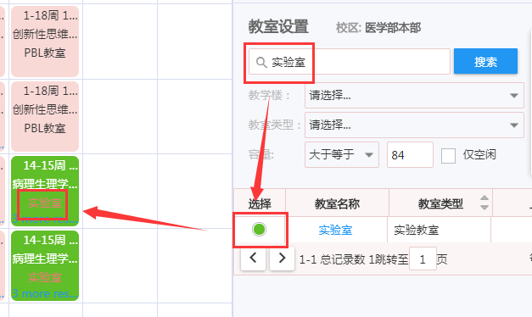
同理，S02和S03进行同样的操作。
至此，排课完成，这一步主要是完成排星期、节次和上课地点。

小tips：
1. 系统默认将两个节次放在一起排课，如果需要一起排三个节次，如周五的5、6、7节，可以点击设置按钮（如下图）
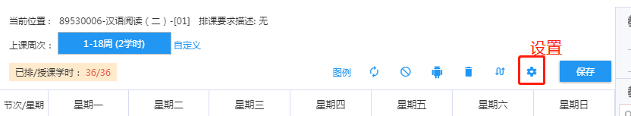
弹出对话框（如下图），选中“小节模式”，即可。
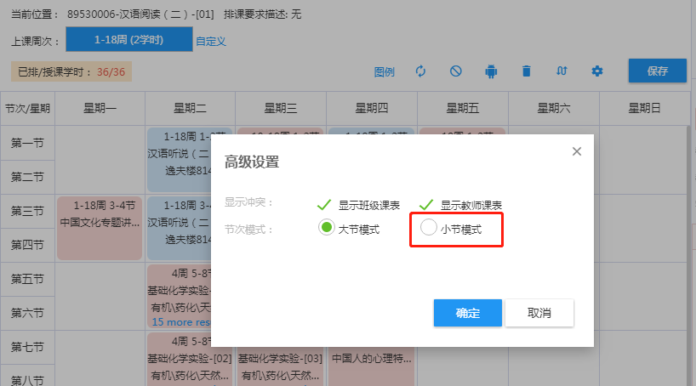
2.选择教室方面，如果搜索不出教室，可以点击调整下图红框里的选项。
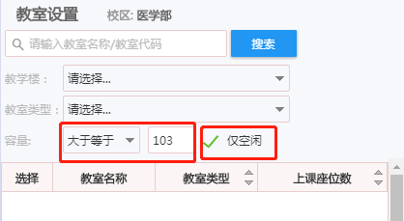
3.如：果教学任务那里没有对维护好任务，排课里显示不出任务

- Tips：如果需要调整周次，应该在排课管理中进行调整，点击 “调整周次”按钮进行调整，如下图。
- 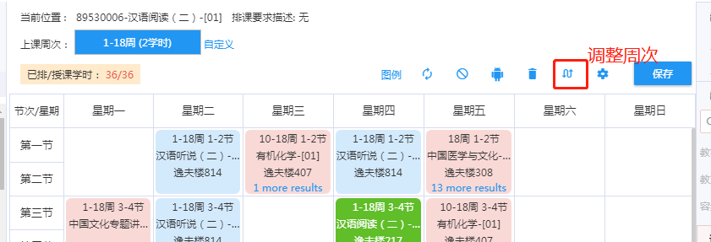

选课结果管理--------生成学生上课名单
必修课选课名单增减人方法
1.点击服务中心，在搜索栏搜索“选课结果管理”，然后点击“选课结果管理”、“进入服务”、选择以“教研室”身份登录。
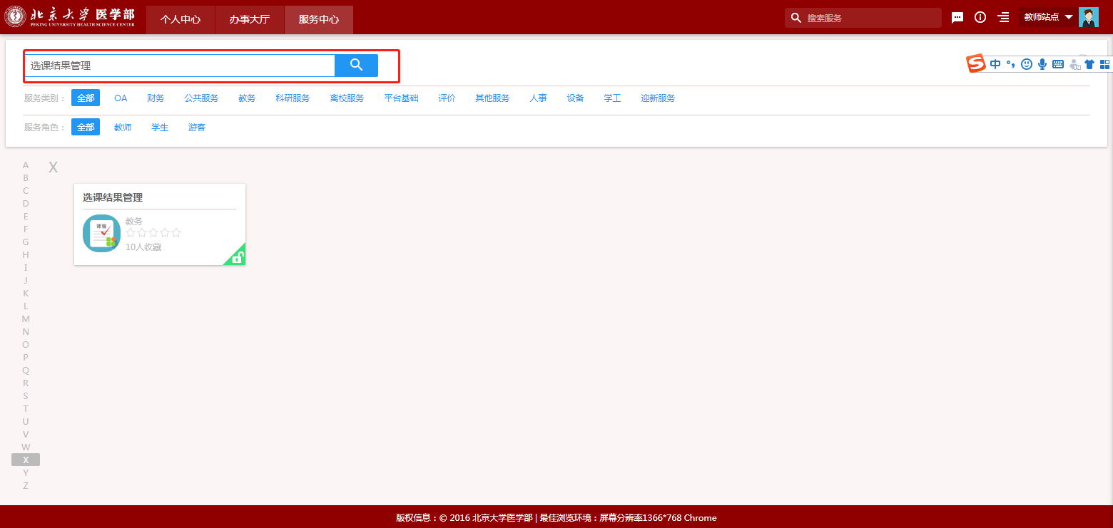
2. 点击“选课名单管理”，选择“按课程加学生”，输入“课程号”或“课程名”搜索出课程。
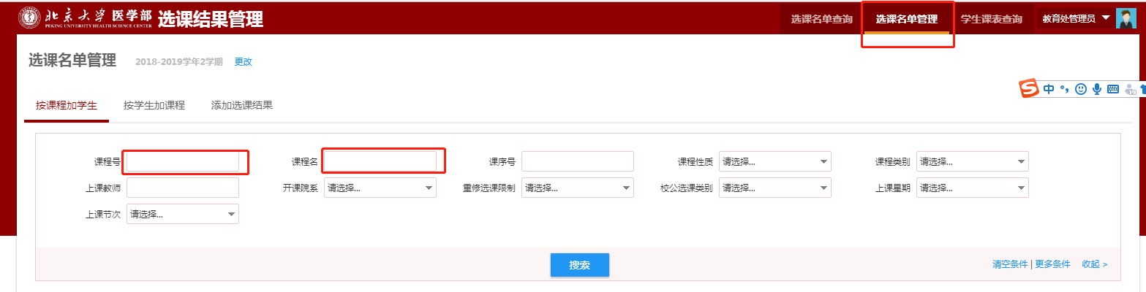
3. 对于不拆班分班的理论教学，可以勾选“推荐班未选课学生”，则教学任务中该教学任务中绑定的教学班级中未在选课结果中的学生自动出现，然后在“是否通过”选项里，常规点击“否”（代表把没有该课成绩的学生筛出来。因为可能有留降级的学生学过该课程并且有成绩，所以常规不应该出现在选课名单中）然后，点击“确定”，添加名单。
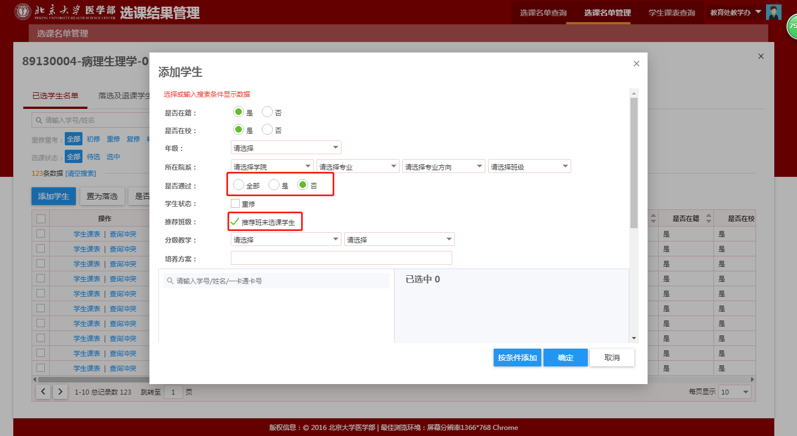
4.对于理论课，需要在选课名单剔除学生，可直接勾选该学生，点击“置为落选”，即剔除。
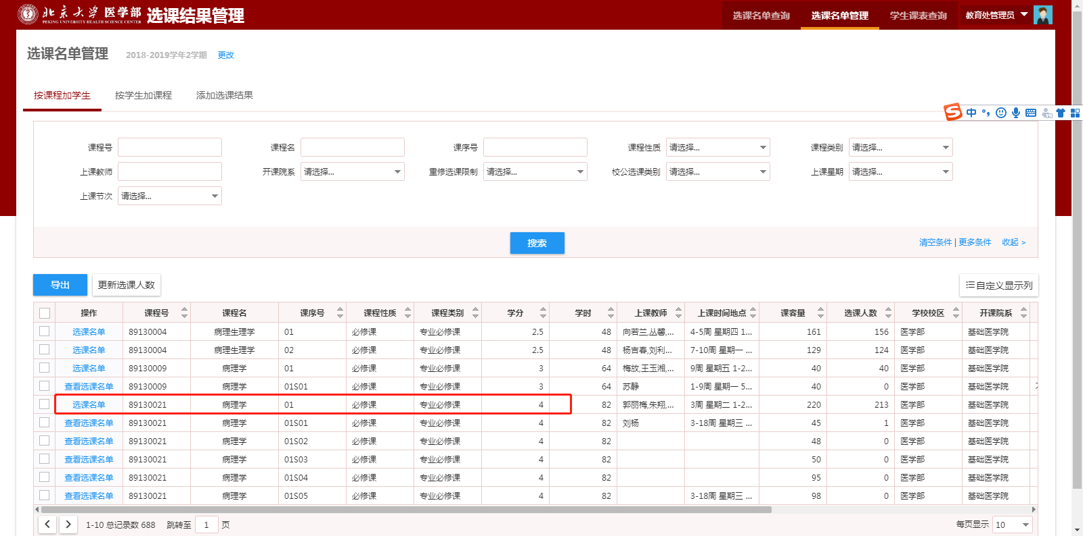
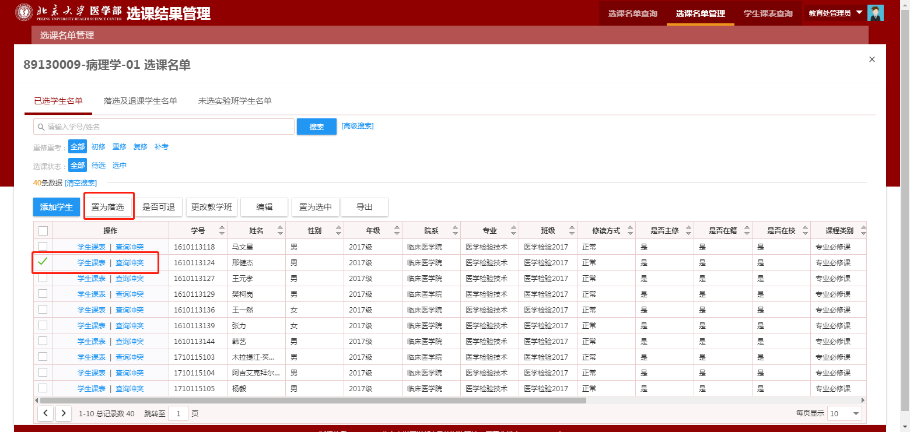
5. 如果课程学生名单不全，则需要添加学生。可以点击“添加学生”，搜索相关学号，将学生选中添加。
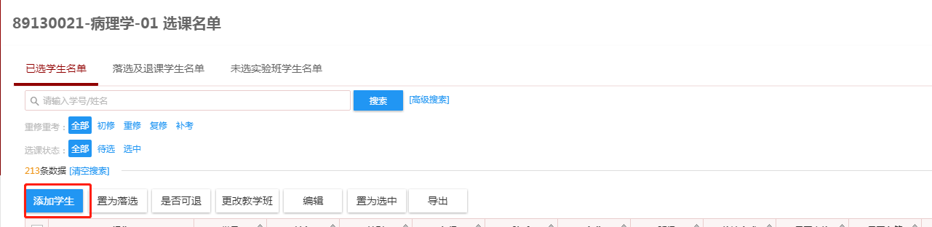
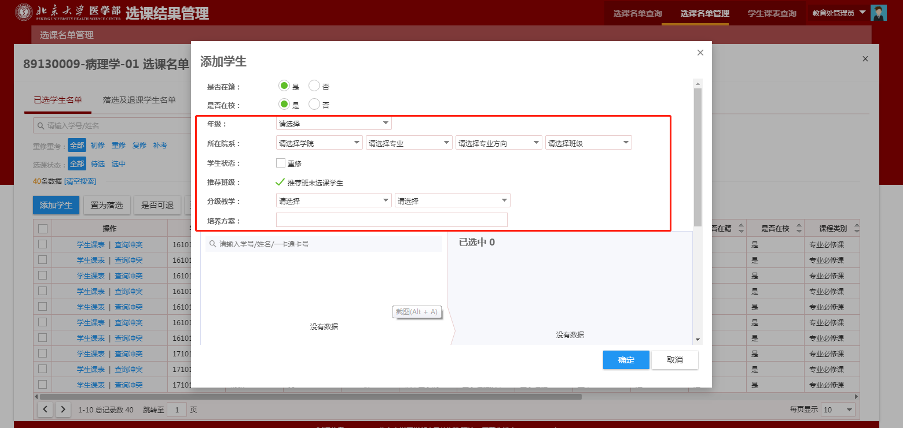
6. 对于实验课加学生，比如病理学实验（89130021-01S01），选择“选课名单管理”，先搜索出病理学（89130021-01），点击“选课名单”，如下图出现病理学理论课的学生名单，点击“未选实验班学生名单”，勾选学生，点击 “添加实验班”，选择实验班点击“添加”，可以把学生添加到相应的实验分组里。
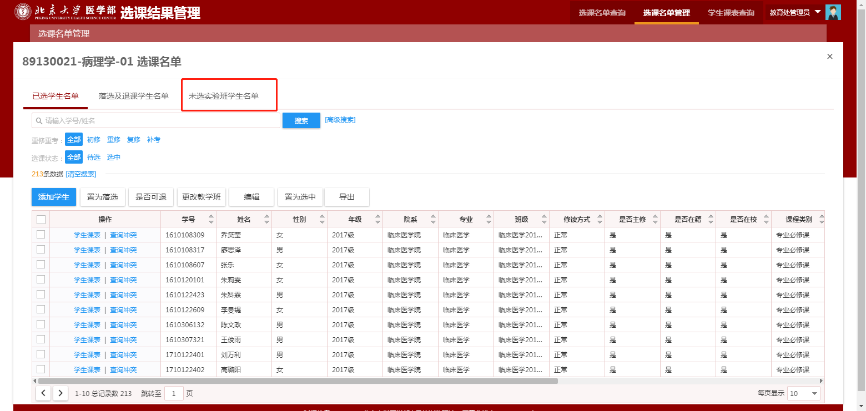
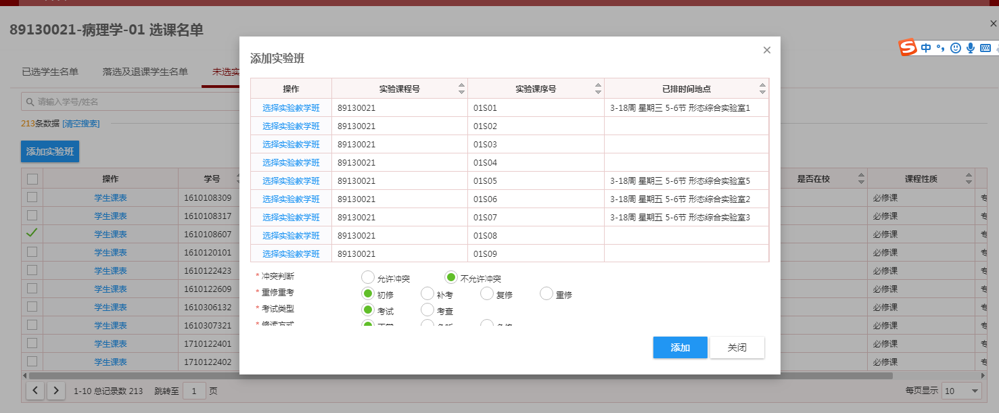
7.如果想调整某个同学的实验分组，则先点击病理学（89130021-01），点击“选课名单”，选中学生-点击“更改实验班”，选中实验分组，点击“确定”。
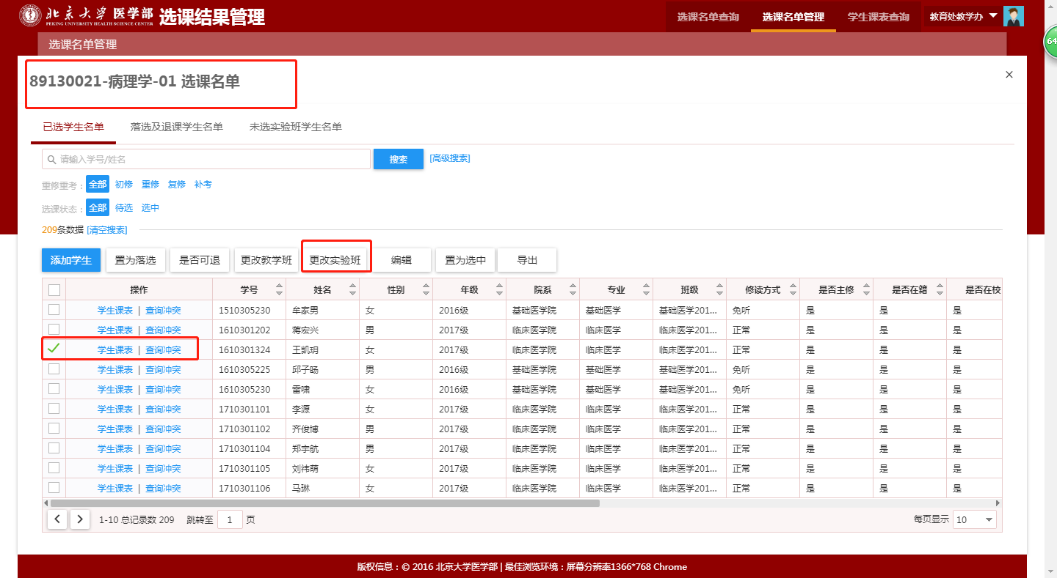
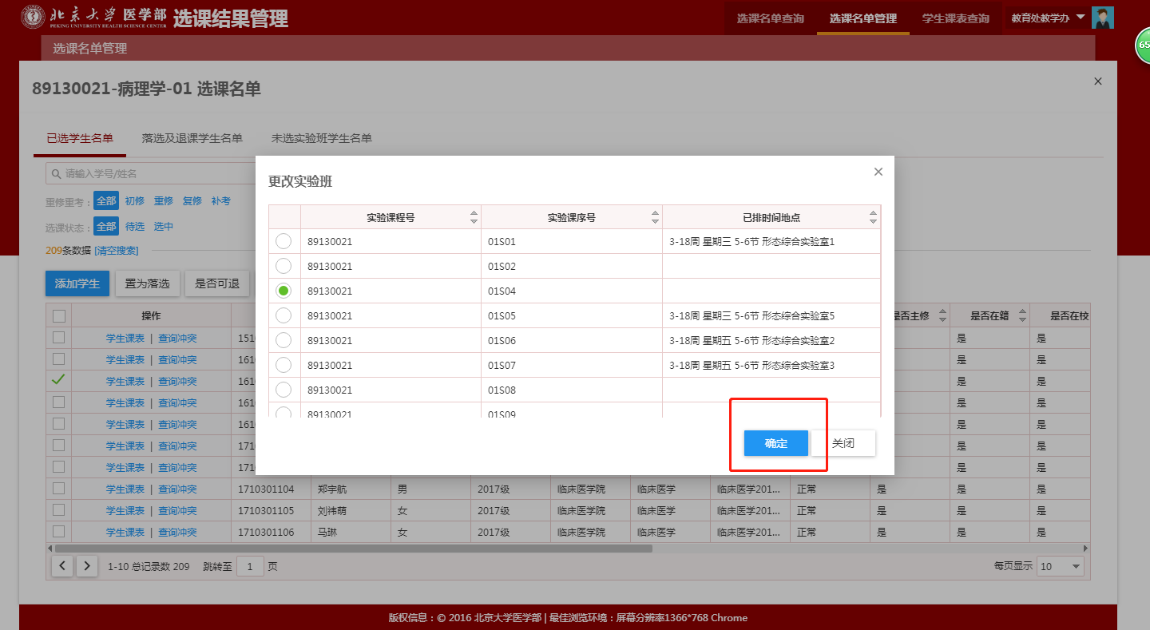

错误提示：
如果按照下图不搜索学生，直接点击“确定”键，则直接把全校学生添加进去，会导致这种错误
